“IQ-gamedesign” – docentenhandleiding – de IMPUZZABLE kubus
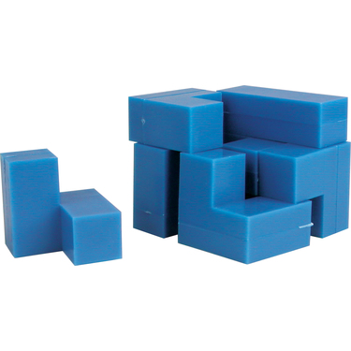
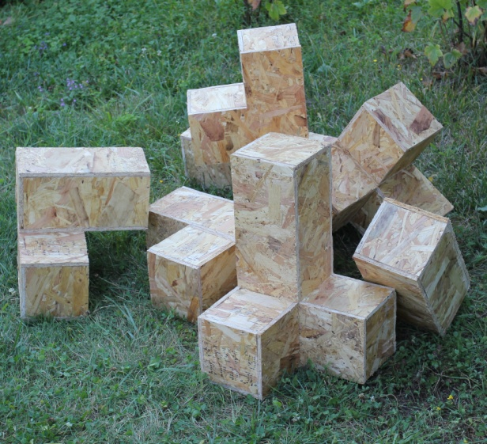
Uittreksel
De originele Impuzzable-set bestaat uit 6 kubussen, waarbij elke kubus in delen met verschillende vormen gesneden is en de oorspronkelijke taak was om de kubus met zijn verschillende delen in elkaar te zetten (zoals getoond in de eerste afbeelding). Het voornaamste doel van deze opdracht is om zulke puzzels te ontwerpen door de kubus in delen met verschillende vormen te snijden en deze ontworpen delen ook te maken om zo het ontwerp te valideren en de moeilijkheidsgraad van de ontworpen puzzel te evalueren.

Discipline: wiskunde, engineering
Duur: 3 x 90 minuten (maar het is ook geschikt als microproject)
Doelgroep: bovenbouw middelbare school, maar het kan ook aangepast worden voor de basisschool
Leeftijdscategorie: 9-18

Bij deze opdracht hoort een leerlingenhand-out. Deze beschrijft de opdracht zoals deze ontworpen is voor de voornaamste doelgroep, namelijk onder- en bovenbouw voortgezet onderwijs, waarbij de aanpassingen voor het basisonderwijs gegeven worden in onderstaande scenario’s.
Mogelijke scenario’s voor verschillende leeftijdsgroepen
Basisschool
De activiteit kan de nadruk leggen op het maken van Impuzzable-puzzels vanuit aangeboden elementen (eenheidskubussen of balkvormige blokken) of vanuit aangeboden materiaal (zoals klei of plasticine). De leerlingen spelen dan met puzzels die ontworpen zijn door andere groepen en ze beoordelen de puzzels op hun moeilijkheidsgraad (en bespreek ook de beoordelingscriteria).
Onderbouw middelbare school
De nadruk hoort meer te liggen op het ontwerp wat gekoppeld dient te worden aan het productieproces. Als we bijvoorbeeld de onderdelen willen opbouwen uit OSB-platen, dienen de dimensies van elk deel gespecificeerd te worden en moet er ook een handleiding in elkaar gezet worden. Het doel van deze 3D-delen kan gewijzigd worden van een eenvoudig IQ-spel in iets nuttigs: de kubus kan gezien worden als een tafel terwijl de onderdelen gezien kunnen worden als meubelonderdelen (stoelen voor kleine kinderen), het probleem is om een multifunctionele tafel te ontwerpen voor een kinderdagverblijf (wanneer de kubus in elkaar gezet is, kan het gebruikt worden als tafel om iets op te zetten, maar het kan ook aangepast kan worden tot verschillende kleine stoelen voor kinderen). De opdracht is niet alleen het ontwerpen van de 3D-onderdelen van de kubus, maar ook het opstellen van een lijst van 2D-delen en wat afbeeldingen voor het in elkaar zetten hiervan om zo te komen tot de 3D-delen die de kubus vormen. In dit geval is het ook belangrijk om de onderdelen te fabriceren waarbij het tijdsbestek vergroot dient te worden.
Bovenbouw middelbare school
Bij een geleverd ontwerp is het interessant om het aantal verschillende oplossingen te zoeken en ook de moeilijkheidsgraad te vergelijken van het in elkaar zetten van de twee verschillende ontwerpen. Bij de oorspronkelijke Impuzzable-set kunnen de verschillende oplossingen bekeken worden op http://puzzlewillbeplayed.com/333/Impuzzables/. De waardering van de verschillende ontwerpen is een belangrijke voorwaarde in het opzetten van spellen, dus de voornaamste focus binnen de opdracht kan ook liggen bij de waardering. Dit kan bereikt worden door wat theoretische modellen te gebruiken of door onderlinge probleemoplossende puzzelactiviteiten binnen een tijdsbestek te organiseren en de verkregen informatie statistisch te analyseren. Ze kunnen bovendien beide aanpakken gebruiken en ze kunnen de verkregen resultaten uit verschillende methodes vergelijken. Voor meer informatie over een dergelijke procedure bevelen we de scriptie aan die binnen Primas geschreven is over de classificatie van Happy Cubes: http://www.nieuwarchief.nl/serie5/pdf/naw5-2011-12-2-121.pdf (in het Nederlands) of de Engelse versie op http://simplexportal.ro/cikkek/happycube.pdf

De WoW-context:
Afhankelijk van de leeftijdsgroep en de nadruk op de activiteit kan de WoW-context geheel anders zijn: het kan de handleiding zijn (welke ook de maten van de stukken bevat, de posities van de schroeven, etc.), dit is van belang wanneer deze stukken in elkaar gezet worden, of het kan het classificatieprobleem zijn, wat theoretisch schijnt te zijn, maar het is van belang voor de fabrikant om een correcte classificatie te hebben. In het eerste geval is de context gekoppeld aan het werk van een engineer terwijl het in het tweede geval gekoppeld is aan het werk van een gamedesigner.
Benodigdheden:
Afhankelijk van de leeftijdsgroep en de nadruk op de activiteit kan er ander materiaal benodigd zijn:
- Met basisschoolleerlingen heeft u 27 eenheidskubussen nodig (van hout, plastic, papier, etc.) per groep (of balkvormige blokken die gelijk zijn aan 27 kubussen) en lijm voor het verbinden van de eenheidskubussen tot “interessante vormen”;
- als u de leerlingen de puzzels in elkaar wilt laten zetten, na het kiezen van het te gebruiken materiaal (OSB of iets anders), is het aan te bevelen om de leerlingen de opdracht te geven de exacte aantallen uit te rekenen (dit is mede afhankelijk van het formaat van de kubus – de stukken op de tweede afbeelding zijn gemaakt van 2 volledige OSB-platen);
- voor een praktische classificatie (niet gebaseerd op een theoretisch model) is het noodzakelijk om de puzzels te maken aan de hand van hun ontwerpen en gebruik dan computersoftware om de verzamelde gegevens te analyseren.
Tips voor de docent
In het werk met onderbouwleerlingen van de middelbare school is het zeer waarschijnlijk dat de eerste ontwerpen niet uitvoerbaar zijn (de leerling laat de dikte van het materiaal weg, of ze denken niet na over hoe ze de schroeven dienen te verwerken, etc.). Aan de andere kant dienen de ontwerpen getoetst te worden om verspilling van materiaal te voorkomen. Dit kan veel tijd in beslag nemen wanneer de figuren van de leerlingen niet duidelijk genoeg zijn. De opdracht kan vrij complex zijn en ongebruikelijk voor een reguliere wiskundeles, wat kan leiden tot een hoop frustratie, dus het is zeer belangrijk om het eindproduct te produceren.
De volgende afbeeldingen komen van een activiteit die uitgevoerd is door 13-jarige leerlingen die geen kennis hadden van stereometrie.
